Композиция 59. Полет воздушных змеев
для квартета сопрановых блок-флейт (1992)
Автор эскиза Т.В. Шевченко
Форма
– многозначная:
1-е значение – "зеркальный бесконечный унисонный канон". Канон четырехголосный с семнадцатью звеньями ^{Схема 1}.
Объект имитации – мелодическая тема, состоящая из двух фраз ^{Пример 1}:
первая фраза – восходящий четвертый лад Мессиана – 1.1.3.1, который представлен здесь в основном виде и в ракоходном в масштабах крещендирующей ритмоединицы;
вторая фраза – модально выстроенная мелодическая последовательность (модус хроматический пятизвуковой) .
Зеркальность канона проявляется в ракоходном повторении интервально-звукового материала первых восьми звеньев в 10-17-ом (порядок звуков в некоторых случаях частично нарушается Схема 1) .
2-е значение – двойные строгие орнаментальные вариации с зеркальной структурой.
Темы вариаций – это, соответственно, 1-я и 2-я фразы первого звена канона; сами вариации – все остальные его звенья.
Строгость вариаций на первую тему обусловлена сохранением ее ритмоструктуры и конструктивных интервалов – м3 и м2 (обновляется только звуковое содержание темы и порядок появления этих интервалов), их орнаментальность – появлением в каждой вариации новых интервальных рядов – "интервальных орнаментов".
Строгость вариаций на вторую тему, напротив, связана с сохранением ее звукового состава (обновляется только временнàя структура темы), а их орнаментальность – с появлением в отдельных вариациях (= звеньях канона) нового ритмического рисунка – ритмического орнамента.
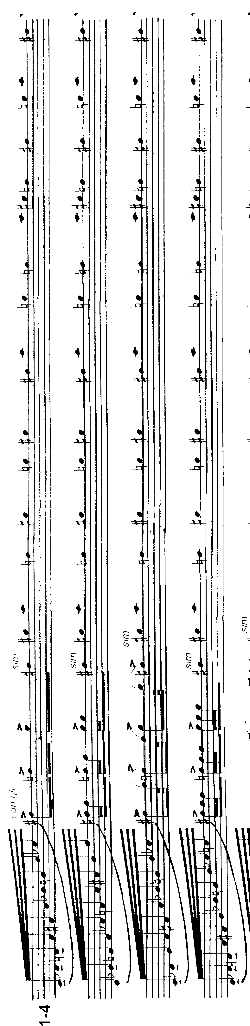
  - [1, 2-5 и 13-16 звенья канона]
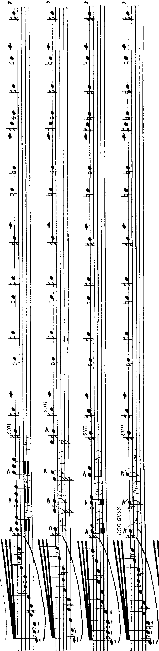
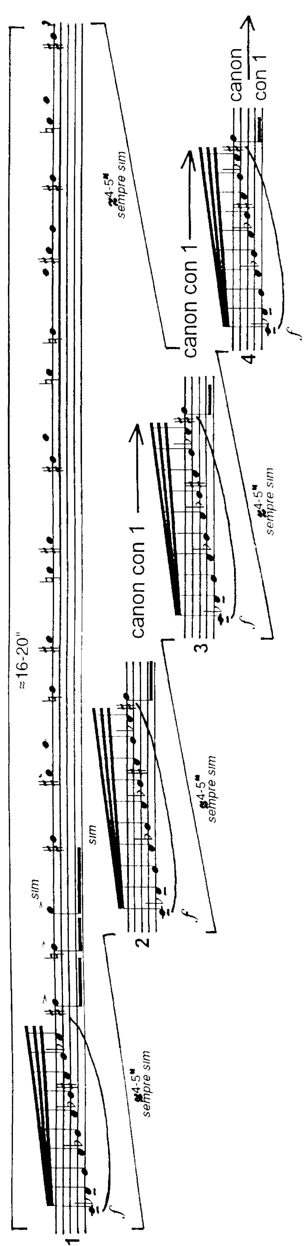

Обновление ритмического рисунка происходит в основном на уровне "долевого содержания" различных звуковых групп и подчинено двум принципам:
- принципу рассредоточенной прогрессии групп звуков , который действует сначала во 2-й, 3-й, 4-й, 6-й и 7-й вариациях, где постепенно нарастает число временн`ых долей, связанных с повторением одних и тех же звуков, а затем в 9-й, 10-й, 12-й, 14-й, 15-й вариациях, где число этих долей, напротив, постепенно уменьшается, и
- принципу рондальности, в соответствии с которым в роли рефрена выступают разделы с однодольными – не повторяющимися подряд – тонами (тема, 1-я, 5-я, 11-я, 15-я и 16-я вариации), а эпизодов – разделы с многодольными, т.е. напротив, повторяющимися подряд тонами (все остальные звенья канона).
Взаимодействие этих принципов приводит к образованию специфической ритмоформы типа ритморондо с зеркально-прогрессийной структурой ^{Схема 1}.
- (в книге № 78)

Зеркальность двойных вариаций обусловлена повторением в 9-16-ой вариациях материала первых семи (не повторяется 8-я вариация).

Фрагмент из книги «Современные черты композиции Виктора Екимовского». Монографическое исследование. Москва-2003. ISBN 5-93994-002-1. © Шульгин Дмитрий Иосифович, 1983-2000 гг. (полный вариант книги см. на сайте Д.И. Шульгина: http://dishulgin.narod.ru).
Интервал имитации – унисон.
Хроматический пятиступенный модус.
Кроме того, в последних звеньях появляются паузы, протяженность которых постепенно увеличивается от одной шестнадцатой в 10-м ряду до четверти в 17-ом (рассредоточенная прогрессия пауз).
Принцип прогрессии групп звуков в современной ритмической ткани детально рассматривается в работе Б. Спасова и В.Н. Холоповой "Ритмические прогрессии и серии" (см.: Проблемы музыкального ритма. Сб./ст., М. 1978).

